نموذج اختبار العلوم
ضعي علامة ( ) أو علامة ( ) أمام العبارات الآتية:
- يغطي الشعر جسم بعض الحيوانات .
- تستخدم بعض الحيوانات أجزاء معينة من أجسامها تساعدها على الطيران أو السباحة أو السير.
- هناك حيوانات ذات عظام وحيوانات بلا عظام .
- النملة والنحلة من الحيوانات ذات عظام.
- الديدان لها أجسام جافة.
- يتكون جسم الحشرات من ثلاثة اجزاء " بطن ، صدر ،رأس).
- الاسماك من الثدييات .
- الزواجف لها جلد جاف وخشن
- المراحل المختلفة التي تمر بها الحيوانات من الولادة إلى الممات تسمى دورة الحياة.
- تتكون اليرقة داخل الشرنقة
- الضفدع حيوان برمائي.
- يتغير الضفدع مرة واحدة فقط قبل أن يصبح ضفدع بالغ.
- يقفس ابو ذنيبة بيضة الضفدع.
- لابي ذنيبة ذيل يساعدهُ على الحركة والخياشيم وللتنفس تحت الماء.
- النبتة لا تحتاج إلى مواد غذائية.
- غطاء البذة هي مخزون الغذاء للنبته
- تنبت البذره عندما تحصل على الماء والدفء.
- تنمو أنواع مختلفة من النباتات في مناطق مختلفة.
- يخزن الصبار الماء في الثمار.
- يحمي مخروط الصنوبر البذور حتى يكتمل نموها.

اختاري العبارة المناسبة لملء الفراغ:
غطاء البذرة الصبار اليرقة المواد الغذائية الديدان البادرة دورة الحياة العذراء أبوذنيبة الحشرة
- ....................... هي الطريقة التي ينمو بها الحيوان ويتغير.
- يتكون جسم ...................... من ثلاثة أقسام
- النبتة الناشئة تسمى ................................
- يخزن .............................. الماء داخل سوقه
- عندما تنسج اليرقة غلافا سمكيا حول نفسها تتحول إلى ........................
- تفقس ........................... بيضة الفراشة
- ............................. حيوانات ليس لها أرجل تستخدم أجسامها لتزحف
- تحتاج النباتات إلى ............................................ الموجودة في التربة
- تفقس ........................... بيضة الضفدعة
- لمعظم البذور غلاف يحميها يسمى .......................................
ارسمي مراحل نمو الضفدع.

رتبي مراحل نمو الفراشة
( ) خروج الفراشة
( ) يرقة
( ) مجمع بيوض
( ) فراشة بالغة
( ) شرنقة بداخلها عذارء
صلي الكلمة بالتعريف المناسب:
- هي حيوانات تتكون أجسامها من ثلاثة أقسام ولكل منها ست أرجل.
الثدييات

- هي حيوانات ذات جلد ناعم ورطب تبدأ حياتها في الماء وبعد ذلك تنتقل بين الماء واليابسة.
الزواحف

- هي حيوانات ذات جلد خشن وجاف، وفيه حراشف أو صفائح قاسية.
البرمائيات

الحشرات
- هي حيوانات لها رجلان وجناحان واجسامها مغطاة بالريش.

الطيور
- هي حيوانات ترضع صغارها الحليب ويغطي جسمها الوبر أو الصوف أو الفرو.

حيوانات بلا عظام مثل:
1-..................................... 2-........................................ 3- ................................
حيوانات بالعظام:
1-..................................... 2-........................................ 3- ................................
الثدييات:
1-..................................... 2-........................................ 3- ................................
الزواحف:
1-..................................... 2-........................................ 3- ................................
البرمائيات:
1-.....................................
ارسمي دورة حياة النبتة:

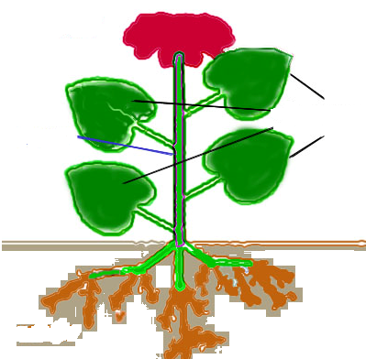
صلي كل جملة مع الجزء المناسب من النبتة
تنتج الاوراق الغذاء

تثبت الساق النبتة وتنقل الماء والمواد المغذية إلى كافة أجزائها

تمتص الجذور الماء والمواد المغذية من التربة

تنتج الازهار البذور

صنفي الاوراق في ثلاث مجموعات:
أورق برية | ورقة واحدة كبيرة | وريقات كثيرة وصغيرة

اكتبي اقسام البذرة في المكان المناسب:
نبتة صغيرة غذاء مخزون غطاء البذرة

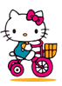
بالتوفيق يا عزيزتي...

